Мониторинг развития связной речи у детей дошкольного возраста с ТНР в рамках реализации культурной практики.
Для выявления уровня развития связной речи была применена бальная оценка методики В. П. Глухова. Использовались несколько серий заданий, при комплексном исследовании связной речи детей, которые включали в себя:
№ | Фамилия и имя ребёнка | пересказ текста (короткого рассказа или знакомой сказки) |  |  | составление рассказа - описания |  |  | составление рассказа по картинке или серии сюжетных картинок |  |  | составление рассказа на основе личного опыта |  |  | окончание рассказа по заданному началу |  |  | Придумывание рассказа на заданную тему |  |  | Итого |  |  | Уровень
№ | Фамилия и имя ребёнка | Н.г |  | К.г | Н.г | К.г |  | Н.г | К.г |  | Н.г | К.г |  | Н.г | К.г |  | Н.г | К.г |  | Н.г | К.г |  | Н.г | К.г
1 | Артём А. | 2 |  | 4 | 2 | 4 |  | 2 | 4 |  | 2 | 4 |  | 1 | 3 |  | 1 | 3 |  | 10 | 19 |  | с | в/с
2 | Юлианна Б. | 2 |  | 3 | 1 | 3 |  | 2 | 3 |  | 2 | 3 |  | 1 | 2 |  | 0 | 2 |  | 8 | 16 |  | н/с | в/с
3 | Кирилл Б. | 0 |  | 1 | 0 | 2 |  | 0 | 2 |  | 1 | 2 |  | 0 | 1 |  | 0 | 1 |  | 1 | 9 |  | н | н/с
4 | Елизавета Б. | 0 |  | 3 | 1 | 3 |  | 2 | 3 |  | 1 | 3 |  | 0 | 2 |  | 0 | 2 |  | 4 | 16 |  | н | в/с
5 | Александра Б. | 2 |  | 4 | 3 | 4 |  | 2 | 4 |  | 2 | 4 |  | 2 | 4 |  | 2 | 4 |  | 13 | 24 |  | с | в
6 | Диана Ж. | 2 |  | 3 | 1 | 3 |  | 2 | 4 |  | 2 | 4 |  | 1 | 3 |  | 1 | 3 |  | 9 | 20 |  | н/с | в/с
7 | Максим И. | 2 |  | 4 | 1 | 4 |  | 2 | 4 |  | 2 | 4 |  | 1 | 4 |  | 1 | 4 |  | 9 | 24 |  | н/с | в
8 | Катерина К. | 0 |  | 2 | 1 | 3 |  | 2 | 3 |  | 1 | 3 |  | 0 | 2 |  | 0 | 2 |  | 4 | 15 |  | н | в/с
9 | Егор М. | 0 |  | 2 | 1 | 2 |  | 2 | 3 |  | 1 | 3 |  | 0 | 2 |  | 0 | 2 |  | 4 | 14 |  | н | в/с
10 | Дарья М. | 2 |  | 3 | 2 | 3 |  | 2 | 4 |  | 2 | 4 |  | 1 | 3 |  | 1 | 3 |  | 10 | 20 |  | с | в/с
11 | Максим Н. | 0 |  | 2 | 1 | 3 |  | 1 | 3 |  | 2 | 3 |  | 0 | 2 |  | 0 | 2 |  | 4 | 15 |  | н | в/с
12 | Роман Р. | 0 |  | 0 | 0 | 1 |  | 0 | 0 |  | 0 | 1 |  | 0 | 0 |  | 0 | 0 |  | 0 | 2 |  | н | н
13 | Артём Ш. | 0 |  | 1 | 1 | 2 |  | 0 | 1 |  | 1 | 2 |  | 0 | 1 |  | 0 | 2 |  | 3 | 5 |  | н | н
14 | Дарья Я. | 0 |  | 3 | 1 | 3 |  | 1 | 3 |  | 2 | 4 |  | 1 | 3 |  | 1 | 3 |  | 6 | 19 |  | н | в/с
15 | Ярослав М. | 2 |  | 4 | 3 | 4 |  | 2 | 4 |  | 2 | 4 |  | 2 | 4 |  | 2 | 4 |  | 13 | 24 |  | с | в
16 | Алина К. | 0 |  | 2 | 1 | 2 |  | 0 | 3 |  | 1 | 3 |  | 1 | 2 |  | 0 | 2 |  | 3 | 14 |  | н | с
17 | Виктория Ш. | 0 |  | ---- | 0 | ---- |  | 0 | ---- |  | 1 | ---- |  | 0 | ----- |  | 0 | ---- |  | 1 | ---- |  | н | ----
18 | Денис К. | 0 |  | 3 | 1 | 3 |  | 1 | 3 |  | 1 | 3 |  | 0 | 3 |  | 1 | 3 |  | 4 | 18 |  | н | в/с
19 | Демид Л. | 3 |  | ----- | 3 | ---- |  | 3 | ---- |  | 4 | ---- |  | 2 | ---- |  | 3 | ----- |  | 18 | --- |  | в | ----
20 | Ирина К. | 3 | ------- |  | 2 |  | ---- | 3 |  | ----- | 4 |  | ------ | 3 |  | ----- | 3 |  | ---- | 18 |  | --- | в |  | ---
21 | Александра М. | ----- | 2 |  | ---- |  | 2 | ----- |  | 3 | ---- |  | 3 | ---- |  | 2 | ----- |  | 2 | ---- |  | 14 | --- |  | с
22 | Кира С. | ----- | 3 |  | ----- |  | 4 | ----- |  | 4 | ---- |  | 4 | ---- |  | 4 | ----- |  | 4 | --- |  | 23 | ---- |  | в

На начало проекта 20 детей, на конец 19.
Итог: начало реализации проекта конец реализации проекта
Высокий 2 - 10% 4 -21, 2%
Выше среднего -- 10 - 53%
Средний 4 - 20% 2 - 10, 6%
Ниже среднего 3 - 15% 1 – 5,3 %
низкий 11 - 55% 2 - 10, 6%

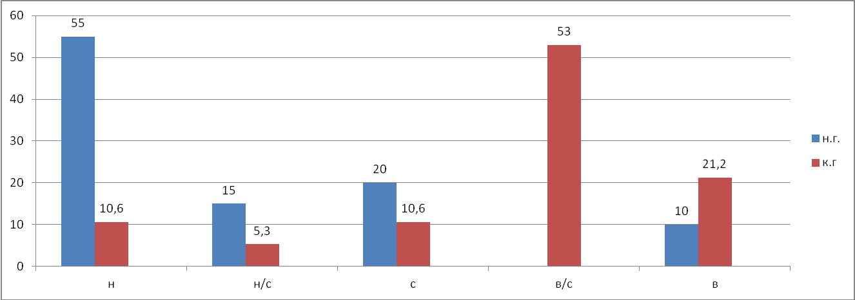

Выводы по реализации культурной практики:
Разработка и реализация данной практики осуществляла в течение двух учебных годов с 2023 по 2025гг. с детьми старшего и подготовительного возраста, одной группы детей. Численность и состав группы при этом менялся. На начало трудности были по всем разделам развития связной речи у большинства детей. Дети могли рассказывать о событиях из своего опыта, но при этом были сложности в пересказе, в описании, в придумывании продолжения и составлении рассказов по серии картин. За два года использования кубиков-историй, совместного их придумывания и изготовления, а затем дальнейшего самостоятельного применения у детей отмечается положительная динамика по всем разделам мониторинга, согласно методики В.П.Глухова.
При систематическом использовании методов и приёмов сторилителлинг – технологии на занятиях по развитию связной речи, а так же в режимных моментах и самостоятельной игровой деятельности, наблюдался стойкий интерес детей и видна положительная динамика. Низкий уровень остался у детей, которые обучались по АОП для детей с задержкой психического развития. Можно сделать вывод, что данная практика мало эффективна с детьми, имеющими такие нарушения.
Данная практика может быть использована в работе как учителей-логопедов, так и воспитателей как с нормотипичными детьми, так и с детьми имеющими разные уровни нарушения речи.

